附件1：《关于“中国领事”APP护照/旅行证在线办理功能的使用说明》
- APP下载注册
“中国领事”APP可通过扫描下方二维码下载，也可在华为应用商店、腾讯应用宝商店、小米应用商店、苹果应用商店中搜索下载。下载后请使用电子邮箱或中国手机号进行注册(暂不支持印尼或其他国家手机号注册)。请根据提示填写中国普通护照或身份证号码完成实名认证，之后即可正常登录使用。如未成年人暂无上述证件，可使用他人已认证账户办理。

- 在线提交申请
- 信息填报
- 登录APP，点击“护照/旅行证”业务模块，选择拟办证馆（驻登巴萨总领馆）。如系持旅游、商务等短期签证来印尼人员，遇护照丢失、被盗或损毁等急需回国情形，请点击“紧急旅行证”业务模块。
- 请根据APP提示要求，如实、完整、准确填写包括选填项在内的个人基本信息、家庭成员信息以及工作单位、国外地址、国内联系人等重要核实信息。关于父母、配偶等家庭成员，父母姓名为必填项，如已去世，请在地址栏注明“已故”；如无配偶，请在姓名栏中填写“无”。
- 在线签字确认《国籍状况声明书》。请务必由申请人本人签署。申请人如未满10周岁，由其父母一方或法定监护人代为签名。此电子签名将打印在新护照上，请以居中横向方式，在电子签名框中以规范汉字书写全名。
- 按要求格式（JPG或PNG，5MB以下）上传数码证件照片：6个月内彩色免冠正面证件照，白色背景且无边框线、光线充足自然、深色衣服、不戴帽饰、五官清晰、双眼正视前方、镜框不遮挡眼睛、头发不遮眉耳、双耳大小一致、双唇闭合、新生儿照片应双目睁开。此照片将印制在新护照上，须与邮寄给我馆的照片一致。建议上传专业机构拍摄的电子版证件照，不要上传低质量、低清晰度的照片，不要翻拍纸质照片上传。
- 上传附加办证材料：
①现持护照/旅行证带照片的资料页（遗失除外），曾办理过的加注页（如有）。
②在印尼有效签证或居留许可的照片。
③如系护照/旅行证补发：请提前下载《中国护照/旅行证申请附表》（见附件3），填写并签署后上传。
④申请人如未满16周岁，应由其父母一方或法定监护人协助操作。须上传：其父母一方或法定监护人护照资料页照片、在印尼有效签证或居留许可、法定监护关系证明材料（如出生证明、户口簿、离婚判决书）等，以及提前下载并签署的《新出生儿童申请护照/旅行证声明书》（在印尼新出生儿童首次办证适用，见附件4）或者《法定监护人同意为未成年人办理护照/旅行证声明书》（16周岁以下未成年人非首次办证适用，见附件5）。
⑤如需办理护照姓名加注：请上传与加注内容相关的官方证明，如户口本、法院更名证书等。
注意事项：通过APP提交的办证材料电子图片须与正本一致。申请人应确保电子图片及其所有内容真实有效并承担一切相应责任。办证材料电子图片应为JPG或PNG格式，每图不大于5MB。建议采用扫描件，如使用拍照方式，应确保端正、清晰。
- 身份验证。为确保相关申请系本人操作，APP将对申请人进行人脸识别，请务必由申请人本人根据提示操作完成。建议在纯色背景（如白色墙壁）前进行人脸识别，注意保持面部光线充足，无遮挡无阴影。“人脸识别”每日最多10次，如未通过，可先退出待次日再试。如多次尝试人脸识别失败，也可点击“跳过”进入下一步，但之后需要在线预约时间，排队等候与总领馆工作人员视频面谈，办理周期会相应延长。
- 选择递交材料和领取新证件的方式：疫情防控期间仅支持双向邮寄方式（暂不到馆办理）。请根据系统提示输入回邮新照地址：务必完整填写收件人姓名、收件详细地址、当地邮编、收件人本地联系电话等并确保无误。如申请人与收件人并非同一人，请在收件人姓名后用（）加注申请人姓名。
- 支付缴费：请选择“线下支付”（此环节无须缴费，请不要选择在线支付）。
- 提交订单：完成信息填写并确认无误后，请按系统提示提交订单。订单提交后无法修改，如需修改，只能点击“取消订单”，更正后重新提交排队。如系统检测到您30天内累计取消订单达3次，自此30天内不可再次提交新订单。紧急旅行证申请一经提交无法撤回，原护照即被作废不可再使用。
- 等待审核
- 原则上我馆将按生成订单的时间顺序逐一审核。申请人可在“我的订单”或“消息中心”跟踪办证进度，我馆将及时通过APP反馈审核进展。
- 面谈面审：如遇申请人为未成年人、身份验证(人脸识别)未通过以及护照遗失等情形，我馆将通过APP与申请人进行视频面谈(未成年人需由父母一方或监护人陪同)。申请人应关注订单状态，如出现需进行面谈面审的提示，请及时选择预约时间。工作人员将按预约时间主动发起视频面谈。请提前备好有关办证材料原件，视频面谈过程中，请配合工作人员进行截图操作并回答相关提问。如特殊情况需到馆面谈，将个案通知。
- 如经审核后需上传补充材料、修改信息等，我馆将通过“消息中心”推送相关信息，请留意“消息中心”状态是否更新并按信息提示跟进办理。
- 如经审核符合条件可予办理，系统将主动推送“待制证”通知。申请人收到“待制证”信息后，请在3日内缴纳办证规费，并将实体材料邮寄至总领馆。
- 缴纳费用
- 缴费标准：申请人收到APP“待制证”信息后，请按照中国驻印尼使领馆领事证件规费标准（见下图）缴费：
中国护照/旅行证规费
护照业务种类 | 费用（印尼盾）
普通护照颁发、换发、遗失补发 | Rp.240,000.-
普通护照加注 | 0
旅行证颁发、换发 | Rp.240,000.-
公务护照/公务普通护照换发、补发 | 0

- 缴费方式
我馆暂不接受线上支付以及手机银行APP支付。
目前我馆接受的“线下支付”方式有两种：申请人可直接前往Bank Mandiri、BNI或者BCA银行营业厅柜台存款缴费，也可通过当地银行网上银行（印尼盾账户）转账缴费，请务必在留言中备注好“APP订单号+申请人姓名”。缴费完成后，请将《银行缴费凭证》原件或者《网银交易回单》打印件随其他实体材料一起寄往总领馆，具体操作方法详见附件2《关于增设“网上银行转账”收费方式的通知》。
五、邮寄材料
疫情防控期间，递交旧证件以及其他实体材料，仅支持邮寄方式。当您在APP上收到“待制证”信息后，请在3日内完成缴费并将以下实体材料通过快递邮寄至我馆：
- 标有订单号的“待制证”页面截图两份：在APP“我的订单”页面中点击“待制证”状态的订单，将显示“待制证”且有订单号的页面（如下图）截图并打印两份，一份装入邮寄信封，一份贴在信封表面；
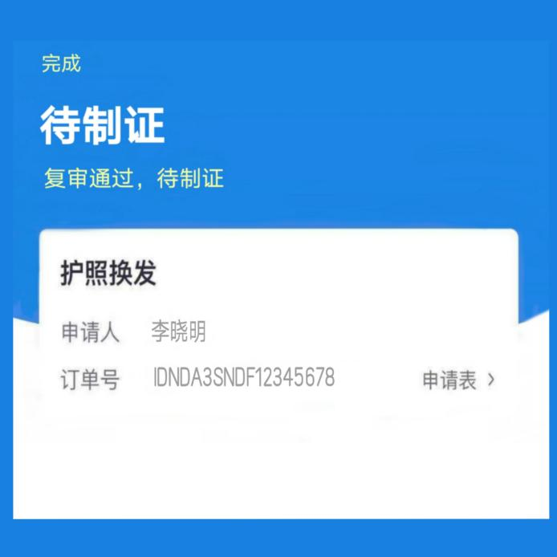
- 现持护照/旅行证原件（遗失除外）；
- 《银行缴费凭证》原件/或者《网银交易回单》打印件(已备注APP订单号+申请人姓名)；
- 彩色白底正面免冠纸质证件照片两张(申办旅行证交三张)，须用光面相纸印制并与上传至APP的证件照保持一致。
- 回邮信封一只(已写好收件人姓名、地址以及本地联系电话)；
6. 总领馆邮寄收件地址及联系方式如下：
Consular Section
Consulate General of the People's Republic of China in Denpasar
JL.Tukad Badung 8X, Renon, Denpasar Selatan, Kota Denpasar, Bali 80226.
总领馆联系电话: +62-361-239901
7. 注意事项：请务必在收到APP“待制证”信息后再进行缴费及邮寄。提前缴费并邮寄材料，反而可能会因退款退件等状况导致办证周期延长。除以上材料外，如非特殊情况且应我馆联系要求，无需邮寄其他办证材料。
六、等待证件寄回
疫情防控期间，仅支持邮寄取证方式。证件办妥后，我馆将连同已注销的旧护照/旅行证原件（遗失补发除外）以及办证收规费收据一并寄回，回邮方式为印尼J&T快递公司“件到付款”，详见附件6驻登巴萨总领馆《领事证件回邮服务告知书》。
当APP中办证进度变为“新证件已制作完毕”时，表明新证件即将寄出，请申请人注意查收并在确认收件无误后向快递公司支付相关费用。
- 其他重要注意事项
- 以下业务暂不通过APP办理证件：
- 因公护照换补发，请邮寄办理（参见：http://denpasar.china-consulate.org/chn/lsyw/hzlxzqtzj/t1502626.htm）。
- 因公护照换发因私护照，港澳台居民办理证照，以及其他特殊情形办证，请通过护照业务咨询邮箱dpsdpazj@gmail.com预约办理。
（二）以下情形将导致邮寄的材料被退件：
1、APP上尚未收到“待制证”信息就邮寄材料的；
2、未在信封上粘贴“待制证”状态截图页面的；
3、未按要求准备材料的；
4、材料中夹带现金等。
（三）所有业务申办费用均已公示，总领馆不会通过电话或视频要求申请人支付费用。请谨防假借总领馆名义的各类电信诈骗。
（四）通过“中国领事”APP申办的护照不包含申请人指纹信息。无指纹不影响护照正常使用，仅在入境中国时无法自助通关，须走人工通道。
（五) APP各项功能目前仍在完善中，申请人在使用过程中如遇问题或有相关建议，请发送邮件至总领馆证件咨询邮箱dpsdpszj@gmail.com并在邮件中提供联系人手机号码,我馆将及时予以协助。
总领馆证件咨询电话： +62-361-239901。
咨询时间：周一至周五上午9:00至11:30，下午14:00至16:00。

